Міністерство освіти і науки України
Тернопільський національний педагогічний університет
імені Володимира Гнатюка

Конспект уроку з інформатики
на тему:
«Підсумковий урок з теми «Комп’ютерні мережі»

Підготував
студент V курсу
фізико-математичного факультету
групи Ф-51
Риж Леонід

Тернопіль, 2014

Тема: Комбінований залік з теми «Комп’ютерні мережі».
Мета:
визначити:
рівень навчальних досягнень учнів з теми «Комп’ютерні мережі»;
продовжувати формувати вміння:
- роботи з браузером;
- пошуку інформації в мережі Інтернет;
- використовувати ресурси локальної мережі;
- копіювати й переміщувати об’єкти в локальній мережі.
Структура уроку
- Організаційний етап (8 – 10 хв)
- Комбінований залік (30 – 35 хв)
Комп’ютерне тестування.
Практичне завдання.
- Домашнє завдання (3 – 5 хв)
- Підбиття підсумків уроку. Оголошення оцінок (5 – 8 хв)
Хід уроку
- Організаційний етап
- Комбінований залік
- Об’єкти, що користуються послугами комп’ютерної мережі за допомогою під’єднаних до неї пристроїв:
- Абонент мережі;
- Користувач;
- Сервер;
- Абонент системи.
- Локальні мережі – це мережі, що працюють у межах:
- Між країнами світу;
- Одного регіону;
- Однієї країни;
- Однієї будівлі.
- Спосіб з’єднання комп’ютерів у мережі – це:
- Протокол;
- Топологія;
- Домен;
- Голоконференція.
- Спеціальним чином виділений фрагмент гіпертексту, що містить сховане від користувача посилання на інший об’єкт:
- URL;
- Гіперпосилання;
- Браузер;
- Провайдер.
- Вказати правильні твердження:
- Перша частина URL – доменне ім’я (kameli.nm.ru);
- Друга частина URL – тип використовуваного ресурсу (www);
- Третя частина URL – доменне ім’я (kameli.nm.ru);
- Перша частина URL – назва протоколу (http://).
- Вибрати принципи пошуку інформації у пошуковій системі?
- Тематичний пошук;
- Пошук за ключовими словами;
- Локальний пошук;
- Додатковий пошук.
- Які з запропонованих топологій зайві?
- Зірка;
- Пряма;
- Шина;
- Квадрат;
- Вибрати пошукові системи:
- Rambler;
- Google;
- Aport;
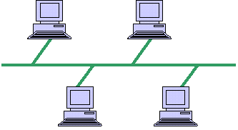
- Bigmir)net.
- Яка із топологій зображена на рисунку? ________________.

- На малюнку зображені різні ___________________.

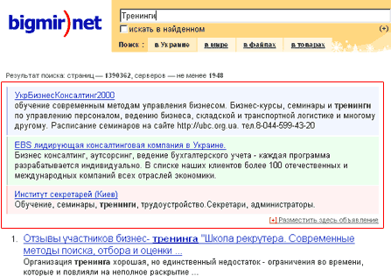
- На малюнку зображена ____________ система.
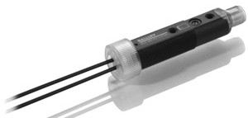
- Як називається це кабель? ______________________.

- Домашнє завдання
Повторити тему «Програмне забезпечення».
- Підбиття підсумків уроку
Оголошення оцінок.

